1. pielikums

TEHNISKĀ SPECIFIKĀCIJA/ TEHNISKAIS UN FINANŠU PIEDĀVĀJUMS
Bērnu rotaļu iekārtas piegāde un uzstādīšana Kurmenes pagastā
Identifikācijas numurs VAP/2-1/2025/22

Pretendenta nosaukums:
Reģistrācijas numurs:
- Bērnu rotaļu iekārtas (turpmāk – iekārta) piegādi un uzstādīšanu (turpmāk – Pakalpojums) Piegādātājam jāizpilda ar savu tehniku, materiāliem un darbaspēku, nepieciešamības gadījumā piesaistot apakšuzņēmējus.
- Pakalpojuma izpildes vieta: “Smaidas”, Kurmene, Kurmenes pag., Bauskas nov., LV-5115 (zaļajā zonā aiz daudzīvokļu mājas). Precīzu iekārtas uzstādīšanas vietu Piegādātājs saskaņo ar Pasūtītāja kotaktpersonu.
- Pakalpojums jāizpilda saskaņā ar Tehniskās specifikācijas prasībām, Pasūtītāja norādījumiem, kā arī Latvijas Republikas spēkā esošajām normatīvo aktu normām, tehniskajiem normatīviem un standartiem.
- Pakalpojuma izpildē Pretendents piedāvājumā iesniedz tikai rūpnieciski ražotas iekārtas un elementus. Atbilstība jāpierāda ar materiālu un konstrukciju ražotāju deklarācijām, sertifikātiem vai testēšanas pārskatiem. Visiem materiāliem, kas tiks pielietoti darba izpildē, jābūt jauniem, nelietotiem.
- Izpildot Pakalpojumu, Pretendentam/Piegādātājam jāievēro Latvijas Republikas spēkā esošās drošības tehnikas, elektrodrošības, ugunsdrošības un darba aizsardzības normas, kas attiecas uz šāda rakstura darbiem.
- Tehniskajās specifikācijās norādītajām preču zīmēm (zīmoliem), standartiem ir informatīvs raksturs. Pretendentam ir tiesības piedāvāt ekvivalentas preces, ja tas nav pretrunā ar iecerētajiem tehniskajiem risinājumiem. Par ekvivalentām precēm tiek uzskatītas preces, kuru tehniskās, funkcionālās un kvalitātes īpašības ir vienādas vai labākas par tehniskajās specifikācijās norādīto konkrēta nosaukuma preču īpašībām. Ekvivalentu atbilstību specifikācijai jāpierāda ar materiālu, iekārtu un konstrukciju ražotāju deklarācijām, sertifikātiem vai testēšanas pārskatiem.
- Piedāvājuma kopējā cenā jāiekļauj visi Pakalpojuma izpildei nepieciešamie materiāli, algas un mehānismi, kā arī tāds darbu apjoms un visi darbu veidi, kādi nepieciešami iepirkuma priekšmeta izpildei un nodošanai Pasūtītājam, t.sk. Tehniskajā specifikācijā tieši neminēti darbi, bet bez kuriem nebūtu iespējama darbu tehnoloģiski pareiza un spēkā esošajiem normatīviem atbilstoša darba veikšana pilnā apmērā.
- Piedāvājuma izmaksās jāietver 2020. gada 7. janvāra noteikumu Nr.18 “Spēļu un rekreācijas laukumu drošuma noteikumi” 13. punktā norādītās prasības iekārtu ražotājiem. Visai iesniegtajai dokumentācijai jābūt valsts valodā.
- Piedāvājuma cenā nav jāparedz seguma ierīkošana zem iekārtas, kā arī pēcuzstādīšanas pārbaudes veikšana.
- Iekārtas garantijas minimālais termiņš - saskaņā ar ražotāja (izgatavotāja) garantijas noteikumiem, bet ne mazāks kā 24 (divdesmit četri) mēneši, skaitot no nodošanas – pieņemšanas akta abpusējas parakstīšanas dienas.
- Iekārtas piegāde un uzstādīšana pirms Pakalpojuma izpildes jāsaskaņo ar Pasūtītāja kontaktpersonu: Skaistkalnes un Kurmenes pagasta nodaļas vadītāju Jāni Silu, tālr. 29188880, e-pasts: janis.sils@bauskasnovads.lv.

Bērnu rotaļu iekārtas tehniskās prasības, piegādes, montāžas un uzstādīšanas izmaksas | Pretendenta piedāvājuma detalizēts apraksts*, t.sk. iekārtas nosaukums, marka, un attēls | Piedāvājuma cena, EUR bez PVN
      - Rotaļu iekārta – komplekss (1 gab.)

Viena platforma- ~ 150 cm augsta
ar jumtiņu.
Iekārtā vēl ietilpst:
- vismaz viens slidkalniņš (270-300cm),
- alpīnista siena (rāpšanās siena ar kāpšanas akmeņiem +rāpšanās virve),
- divas kāpnes - metāla un koka,
- rotaļu stūre,
- teleskops.

Nesošā konstrukcija – koka brusas (ne mazākas par 80x80mm), armēta virve 16mm, metāla detaļas karsti cinkotas, slidkalniņš no polietilēna vai nerūsējošā metāla.
Iekārta atbilst LVS NE 1176-1:2018 drošības un kvalitātes standartiem.

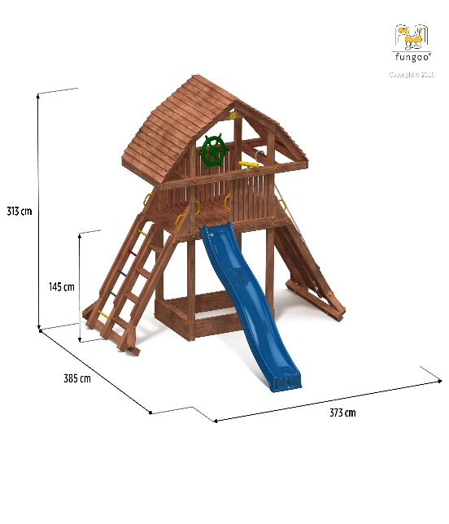 |  | Neaizpilda
2. Piegāde un uzstādīšana, t.sk. transportēšanas un montāžas izmaksas

Pavisam kopā, EUR bez PVN
Attēlam ir informatīvs raksturs, vienlaicīgi saglabājot funkcionalitāti un kopējo tēlu visiem elementiem un priekšmetiem, atbilstoši tehniskajai specifikācijai;
Iekārtas izmēri un komplektācija var atšķirties no norādītajiem parametriem ±15%;
*Sagatavojot piedāvājumu, Pretendents pie norādītajiem konkrētajiem materiāliem/izstrādājumiem, nelieto vārdus “vai ekvivalents”/“vai analogs”, jo minētā piebilde nozīmē, ka Pretendents, iespējams, nepiedāvā tieši norādīto materiālu/preci. Pretendents norāda konkrētus materiālus/izstrādājumus.
Ja Pretendents izvēlas “Tehniskā specifikācija/Tehniskais un finanšu piedāvājums” norādītajiem būvizstrādājumiem, iekārtām, aprīkojumam utt. piedāvāt ekvivalentu, tad attiecīgajā pozīcijā jānorāda piedāvātā ekvivalenta nosaukums, kā arī pie tehniskā piedāvājuma jāiesniedz salīdzinoša tabula, kurā norādīts prasāmā un piedāvātā ekvivalenta tehniskais salīdzinājums – aizpildīta tabula (aizpilda, ja nepieciešams):
Ekvivalenta nosaukums (marka) | Pozīcija, kurai piedāvāts ekvivalents | Ekvivalenta tehniskais raksturojums, kas apliecina tā ekvivalenci pasūtītāja noteiktajām prasībām | Norāda dokumenta nosaukumu un pievieno to piedāvājumam**
** Ražotāja tehniskā dokumentāciju vai normatīvajos aktos noteiktajā kārtībā akreditētas institūcijas izsniegts apliecinājums par pārbaudes rezultātiem.

Vārds, uzvārds:
Amats:
Paraksts:
Datums:

Neaizpilda, ja dokuments tiek parakstīts ar drošu elektronisko parakstu.

